Министерство образования и науки Российской Федерации
Федеральное государственное автономное образовательное учреждение
высшего образования
«Южно - Уральский государственный университет»
(национальный исследовательский университет)
ИНСТИТУТ ЕСТЕСТВЕННЫХ И ТОЧНЫХ НАУК
Факультет математики, механики и компьютерных технологий
Кафедра прикладной математики и программирования

ПОЯСНИТЕЛЬНАЯ ЗАПИСКА
К КУРСОВОЙ РАБОТЕ
ПО ДИСЦИПЛИНЕ «ЯЗЫКИ ПРОГРАММИРОВАНИЯ»

ТЕМА: «ИГРА НИМ»

Руководитель работы,
_____________/ Демидов А.К.
«____»_____________2019 г.
Автор работы,
Студент группы ЕТ-112
_____________/ Утков А.С.
«____»_____________2019 г.

Челябинск 2019

ОГЛАВЛЕНИЕ
ВВЕДЕНИЕ 3
1. ПОСТАНОВКА ЗАДАЧИ 4
2. МАТЕМАТИЧЕСКАЯ МОДЕЛЬ 8
3. АЛГОРИТМЫ 10
ЗАКЛЮЧЕНИЕ 17
БИБЛИОГРАФИЧЕСКИЙ СПИСОК 18
ПРИЛОЖЕНИЕ 1. ТЕКСТ ПРОГРАММЫ 19

ВВЕДЕНИЕ
Цель данной курсовой работы – создать компьютерную программу, реализующую игру «Ним».
Основными задачами, решаемыми в ходе выполнения курсовой работы, являются освоение приёмов программирования на языке С++ с использованием средств библиотеки winbgim, изучение структурного проектирования и процедурного программирования..

ПОСТАНОВКА ЗАДАЧИ
Необходимо разработать компьютерную программу, реализующую игру «Ним», на языке программирования Си в среде разработки – MinGW C/C++ 7.2.0 с использованием функций библиотеки winbgim.
Данная программа реализует игру «Ним» - одну из старейших китайских игр. В этой игре два игрока по очереди берут предметы, разложенные на несколько кучек. При этом, за один ход может быть взято сколько угодно (кроме 0) предметов, но только из одной кучки. Побеждает игрок, ход которого не оставил на поле предметов.
После запуска программы на экране должно появляться главное окно (Рисунок 1.1), которое содержит 4 пункта меню: «Начать игру», «Правила», «О программе» и «Выход». Выбор каждого из пунктов производится с помощью компьютерной мыши.
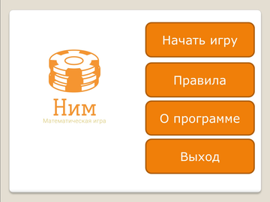
Рисунок 1.1 Главное меню игры
При выборе пункта «Правила» открывается окно с правилами (Рисунок 1.6), при выборе пункта «О программе» - информация о программе и её создателе (Рисунок 1.7), при выборе пункта «Выход» окно будет закрыто, и программа завершит свою работу, а при выборе пункта «Начать игру» открывается поле с выбором режима игры (Рисунок 1.2).
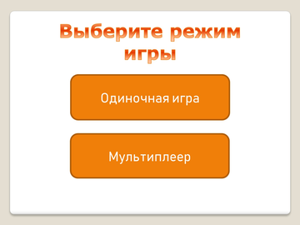
Рисунок 1.2 Выбор режима игры
Выбор режима также выполняется нажатием мыши. После выбора открывается игровое поле с расставленными фишками (Рисунок 1.3 и 1.4).

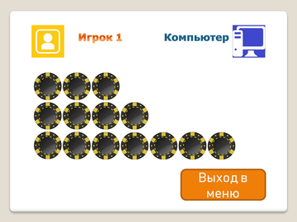
Рисунок 1.3 Игровое поле при игре против компьютера

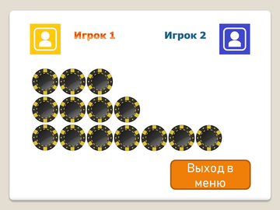
Рисунок 1.4 Поле при игре против другого игрока
На игровом поле расположены фишки. Расположение фишек меняется при каждом запуске новой игры. Нажатием на фишку игрок удаляет её, и все фишки, стоящие правее. Игроки ходят поочередно. В конце игры объявляется победитель (Рисунок 1.5).

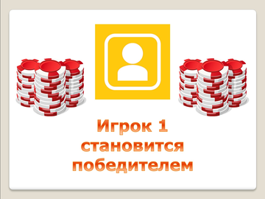
Рисунок 1.5 Схема окна завершения игры

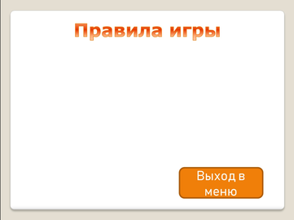
Рисунок 1.6 Общий вид окна правил
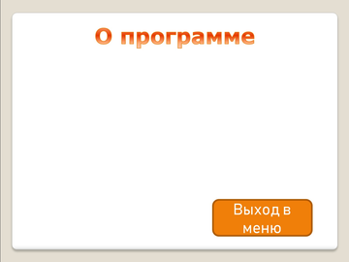
Рисунок 1.7 Общий вид окна информации о программе

МАТЕМАТИЧЕСКАЯ МОДЕЛЬ
Игровое поле представляет собой 3 ряда с фишками, число которых колеблется от 1 до 7. При каждом запуске новой игры их количество выбирается случайно. В качестве фона используется изображение формата JPG. Изображение хранится в папке с приложением.
Взаимодействие со всеми кнопками происходит с помощью компьютерной мыши. Сами же кнопки прорисовываются с помощью функций.
Игровое поле представляет собой координатную плоскость, начало координат расположено в левом верхнем углу окна (Рисунок 2.1).
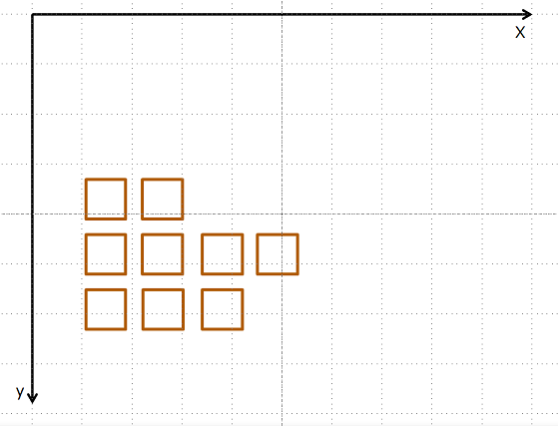
Рисунок 2.8 Схема игрового поля
Координаты первой фишки в каждом ряду фиксированные и прописаны в коде как константы. Координаты следующих в стопке фишек вычисляются как
(x+(n-1)*width;y) ,где x и y – координаты первой фишки в ряду, n – номер фишки, width – ширина картинки с фишкой. Определение номера нажатой фишки осуществляется при помощи цикла, который определяет, на каком координатном промежутке было зарегистрировано нажатие. Нажатие на фишку автоматически удаляет все фишки, находящиеся справа. Фишки, как и фон, хранятся в папке с приложением в формате JPG и отрисовываются с помощью функций.
Количество фишек хранится в отдельной для каждого ряда переменной, и проверяется перед тем, как передать управление другому игроку/компьютеру. Если суммарное количество фишек упало до нуля, то игра заканчивается и игрок, сделавший последний ход, объявляется победителем.
В режиме одиночной игры компьютер во время своего хода подбирает наиболее оптимальную стратегию. Все позиции в игре делятся на безопасные (если позиция, создавшаяся после очередного хода игрока, гарантирует ему победу) и опасные (если позиция не гарантирует ему победу). Перед каждым ходом компьютер подсчитывает Ним-сумму всех находящихся на игровом поле фишек. Она равна XOR-сумме числа фишек в каждом из трех рядов (Рисунок 2.2).
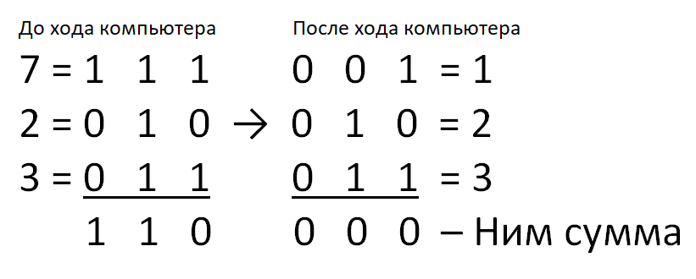
Рисунок 2.9 Принцип работы алгоритма
Если Ним-сумма равна 0, то текущая позиция безопасна для игрока, а значит, любой ход программы сделает ее опасной. В этом случае для программы не существует оптимального выбора, и она лишь убирает одну фишку из любого непустого ряда. Такая тактика означает пассивное ожидание ошибки игрока.
Если Ним-сумма имеет значение отличное от нуля, то компьютер поочередно проводит сложение по модулю 2 Ним-суммы с числом фишек в каждом ряду. Если после этого число фишек в ряду уменьшилось, то компьютер убирает лишние фишки и завершает ход (пример на рисунке 2.2). Если же в результате сложения по модулю 2 число фишек увеличилось, значит, компьютер выбрал неверный ряд и сложение следует проводить с другим рядом. Таким образом, компьютер оставляет после своего хода безопасную для себя позицию (с нулевой Ним-суммой) и уже не позволит игроку выиграть.

АЛГОРИТМЫ
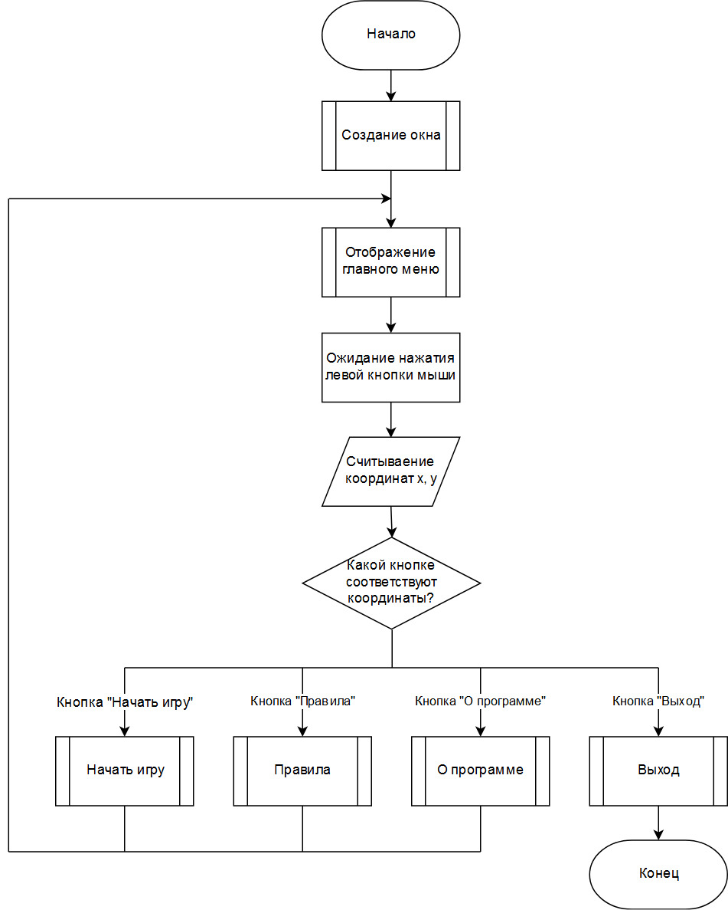
Рисунок 3.10 Алгоритм работы главного меню игры

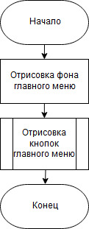
Рисунок 3.11 Подпрограмма отображения главного меню
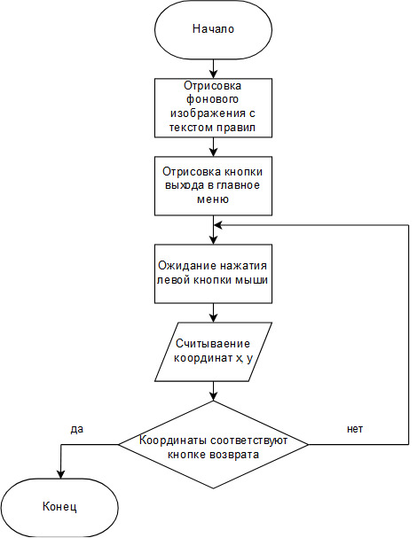
Рисунок 3.12 Подпрограмма отображения меню правил
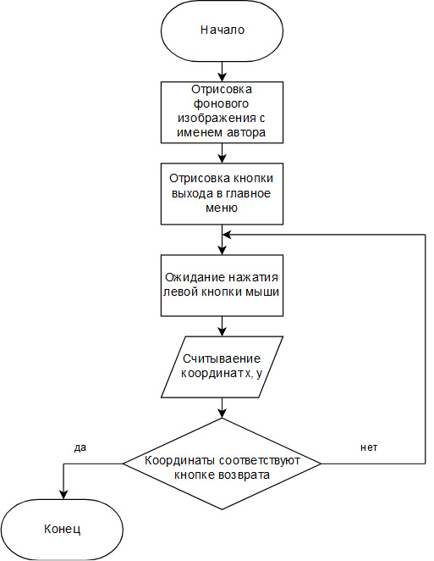
Рисунок 3.13 Подпрограмма отображения меню с информацией о программе
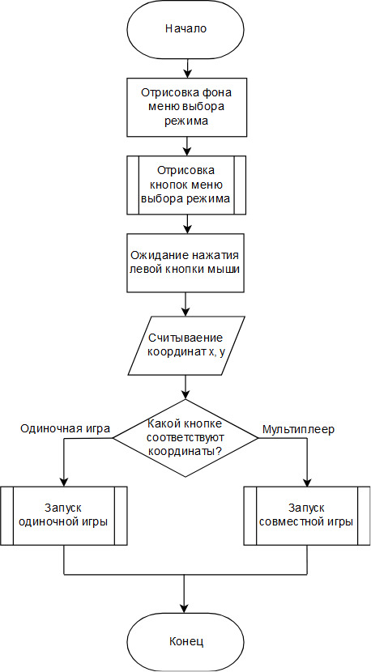
Рисунок 3.14 Меню выбора режима игры
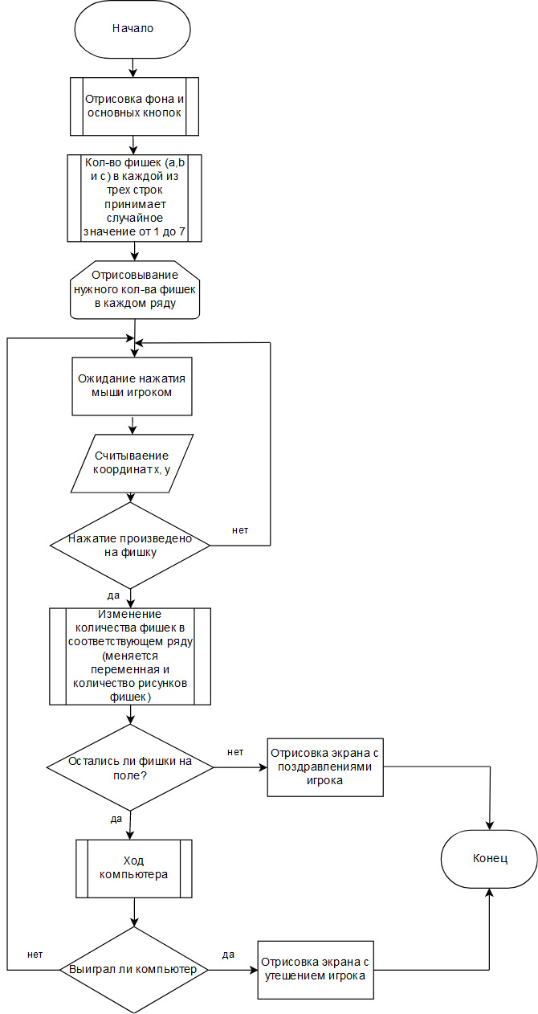
Рисунок 3.15 Алгоритм игры против компьютера
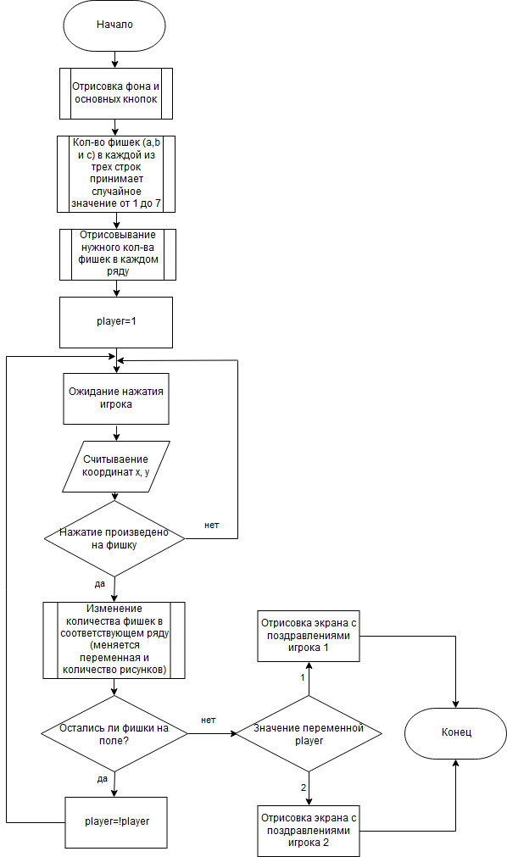
Рисунок 3.16 Алгоритм игры против второго игрока

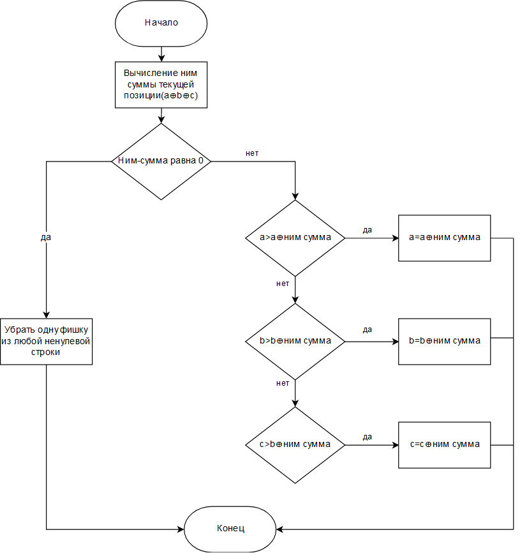
Рисунок 3.17 Подпрограмма, определяющая ход компьютера

ЗАКЛЮЧЕНИЕ
В результате проделанной работы был получен готовый, рабочий программный продукт, реализующий игру. Программа написана на языке С++ в среде разработки MinIDE.
В программе реализованы все требования, установленные в постановке задачи. Была создана математическая модель, разработан алгоритм игры, написан программный код, произведены тестирование и исправление ошибок в программе.

БИБЛИОГРАФИЧЕСКИЙ СПИСОК
- Математические головоломки и развлечения / Гарднер Мартин, АСТ, 2010, 640 с.
- Подбельский, В. В. Программирование на языке Си: учебное пособие для вузов по направлениям "Прикладная математика и информатика", "Информатика и вычислительная техника" / В. В. Подбельский, С. С. Фомин. – Издание 2-е изд., доп. – М. : Финансы и статистика , 2009. – 600 с.
- Графическая библиотека. – URL: https://ipc.susu.ru/20786.html.
- Крестики-нолики. / Гарднер Мартин, Мир, 1988, 352 с.

ПРИЛОЖЕНИЕ 1. ТЕКСТ ПРОГРАММЫ
Файл main.cpp

#include <iostream>
#include <cstdlib>
#include <windows.h>
#include <conio.h>
#include <time.h>
#include "graphics.h"
#include "singleplusmulty.h"

void rules_and_about(int t);//эта функция отвечает за отрисовку 2 и 3 пункта меню
void gamemode_menu();//меню выбора режима игры

//все задержки(delay) поставлены для того,что бы снизить нагрузку на процессор
//на срабатывании кнопок это не сказывается, а нагрузка падает в 30-100 раз

int main()
{
const int width=960;
const int height=720;

initwindow(width, height);
struct button_data {
int x1, y1, x2, y2;
IMAGE *active, *nonactive;
};
button_data buttons[4]= {{506,78,899,205},{506,221,899,348},{506,357,899,484},{506,493,899,620}};

buttons[0].active=loadBMP("resources/start_game_button_active.jpg");
buttons[0].nonactive=loadBMP("resources/start_game_button_non_active.jpg");
buttons[1].active=loadBMP("resources/rules_button_active.jpg");
buttons[1].nonactive=loadBMP("resources/rules_button_non_active.jpg");
buttons[2].active=loadBMP("resources/about_button_active.jpg");
buttons[2].nonactive=loadBMP("resources/about_button_non_active.jpg");
buttons[3].active=loadBMP("resources/exit_button_active.jpg");
buttons[3].nonactive=loadBMP("resources/exit_button_non_active.jpg");

int x, y;
int button=0;
int already_button=-1;

IMAGE *background;

background=loadBMP("resources/menu.jpg");
putimage(0, 0, background,COPY_PUT);//отрисовка фонового изображения меню

button=-1;

while (1) {
delay(1);//все задержки поставлены для того,что бы снизить нагрузку на процессор
x=mousex();
y=mousey();
button=-1;
for (int i=0; i<=3; ++i) {
if (x>buttons[i].x1 && x<buttons[i].x2 && y>buttons[i].y1 && y<buttons[i].y2) button=i;
}

if (button!=already_button) {
if (already_button!=-1) {
putimage(buttons[already_button].x1, buttons[already_button].y1, buttons[already_button].nonactive,COPY_PUT);
}
if (button!=-1) {
putimage(buttons[button].x1, buttons[button].y1, buttons[button].active,COPY_PUT);
}
already_button=button;

}
if (button==0 && mousebuttons()==1)//окно выбора режима игры
{
gamemode_menu();
putimage(0, 0, background,COPY_PUT);
delay(250);
}
if (button==1 && mousebuttons()==1)//окно с правилами игры
{
rules_and_about(button);
putimage(0, 0, background,COPY_PUT);
delay(250);
}
if (button==2 && mousebuttons()==1)//окно с информацией о создателе
{
rules_and_about(button);
putimage(0, 0, background,COPY_PUT);
delay(250);
}
if (button==3 && mousebuttons()==1)//выход
{
exit(0);
}

}
}

void rules_and_about(int t)
{

IMAGE *background;
int x, y;
int button=0;

if (t==1) background=loadBMP("resources/rules_background.jpg");//определяем,какой из фоновых рисунков будет вставлен
else background=loadBMP("resources/about_background.jpg");
IMAGE *button_active=loadBMP("resources/to_menu_button_active.jpg");
IMAGE *button_non_active=loadBMP("resources/to_menu_button_non_active.jpg");

cleardevice();
putimage(0, 0, background,COPY_PUT);//отрисовка фона
freeimage(background);

while (1) {//работа с кнопкой выхода в главное меню
delay(1);
x=mousex();
y=mousey();
if (x>582 && x<860 && y>545 && y<650) {//условеие,что мышь наведена на клавишу
if (button==0) {
putimage(582, 545, button_active,COPY_PUT);//кнопка еще не отрисована
button=1;
}
if (button==1 && mousebuttons()==1) {
putimage(582, 545, button_non_active,COPY_PUT);//кнопка уже отрисована, проверяем нажатие на нее
delay(100);
return;
}
}
if ((x<=582 || x>=860 || y<=545 || y>=650) && button==1) {//проверяем,убрали ли мы мышь
putimage(582, 545, button_non_active,COPY_PUT);
button=0;
}
}
}

void gamemode_menu() {
int x, y;
int button=0,
already_button=0,
gamemode;

IMAGE *background=loadBMP("resources/gamemode_background.jpg");//загрузка картинок в буфер
IMAGE *singleplayer_active=loadBMP("resources/singleplayer_active.jpg");
IMAGE *multiplayer_active=loadBMP("resources/multiplayer_active.jpg");
IMAGE *singleplayer_non_active=loadBMP("resources/singleplayer_non_active.jpg");
IMAGE *multiplayer_non_active=loadBMP("resources/multiplayer_non_active.jpg");

cleardevice();
putimage(0, 0, background,COPY_PUT);//отрисовка фона
freeimage(background);

while (1) {
delay(1);
x=mousex();
y=mousey();

if (x>224 && x<736 && y>236 && y<386) {
button=1;
if (mousebuttons()==1) {
gamemode=1;
start_game(gamemode);//запуск одиночной игры
return;
}
}
else {
if (x>223 && x<736 && y>425 && y<572) {
button=2;
if (mousebuttons()==1){
gamemode=0;//запуск совместной
start_game(gamemode);
return;
}
}
else button=0;
}

if (button!=already_button) {
switch (already_button) {
case 0:
if (button==1) {
putimage(224, 236, singleplayer_active,COPY_PUT);
already_button=1;
}
else {
if (button==2) {
putimage(223, 425, multiplayer_active,COPY_PUT);
already_button=2;
}
}
break;
case 1:
putimage(224, 236, singleplayer_non_active,COPY_PUT);
already_button=button;
break;
case 2:
putimage(223, 425, multiplayer_non_active,COPY_PUT);
already_button=button;
break;
}
}
}
}//

Файл singleplusmulty.h

#ifndef SINGLEPLUSMULTI_H_
#define SINGLEPLUSMULTI_H_
#include "graphics.h"
void congratulations(int current_player,bool gamemode);
void draw_background(bool gamemode);
void generate_piles(int *pile);
int player_turn(int *pile, IMAGE *blank, bool gamemode, int current_player);
void PC_turn(int *pile,IMAGE *blank);
void congratulations(int player_turn);
void start_game(bool gamemode);
void show_whose_turn(int current_player, IMAGE *turn_1, IMAGE *turn_2);
#endif

Файл singleplusmulty.cpp

#include <iostream>
#include <cstdlib>
#include <windows.h>
#include <conio.h>
#include <time.h>
#include "singleplusmulty.h"
#include "graphics.h"
void start_game(bool gamemode)
{
draw_background(gamemode);//работа с фоном

int pile[4];
generate_piles(pile);//генерация кучек

IMAGE *chip=loadBMP("resources/chip.jpg");//загрузка фишки в память
IMAGE *blank=loadBMP("resources/blank.jpg");

IMAGE *turn_1=loadBMP("resources/turn_1.jpg");
IMAGE *turn_2;
if (gamemode) turn_2=loadBMP("resources/turn_PC.jpg");
else turn_2=loadBMP("resources/turn_2.jpg");

int i, j;
for (i=1; i<=3; ++i) {//для каждой кучи...
for (j=1; j<=pile[i]; ++j) {//...n раз...
putimage(109+83*(j-1), 232+85*(i-1), chip,COPY_PUT);//...нарисуем фишку
}
}

int current_player=0;

delay (800);
while (1) {
if (pile[1]==0 && pile[2]==0 && pile[3]==0) {
congratulations(current_player, gamemode);
return;
}
show_whose_turn(current_player, turn_1, turn_2);
switch (current_player) {
case 0:
current_player=player_turn(pile, blank,gamemode, current_player);
break;
case 1:
current_player=player_turn(pile, blank, gamemode, current_player);
break;
case 2:
PC_turn(pile, blank);
current_player=0;
break;
}
}
}

int player_turn(int *pile,IMAGE *blank, bool gamemode, int current_player)
{
int x,y,i,j;
while (1) {
delay(1);
x=mousex();//считываение координат мыши
y=mousey();
if ((y<232 || x<109) && mousebuttons()==1) { //если нажатие выше/левее фишек
return current_player;
}
else {
if (mousebuttons()==1) {
i=((y-232)/85)+1;//расчет номера кучки
if (i<=3) {//если координаты соответствую кучке(одной из трех)
j=((x-109)/83)+1;//вычисляем номер фишки
if (j<=pile[i]) {
for (int m=j; m<=pile[i]; ++m) {
putimage(109+83*(m-1), 232+85*(i-1), blank,COPY_PUT);
}
pile[i]=j-1;
if (gamemode==0) return !current_player;
else return 2;
}
else return current_player;
}
else return current_player;
}
}
}
}

void congratulations(int current_player, bool gamemode)
{
while (kbhit()) getch();

IMAGE *background;
IMAGE *blank=loadBMP("resources/blank2.jpg");
if (!gamemode) {
switch (current_player) {
case 0:
background=loadBMP("resources/winner_2.jpg");
break;
case 1:
background=loadBMP("resources/winner_1.jpg");
break;
}
}
else {
switch (current_player) {
case 0:
background=loadBMP("resources/winner_PC.jpg");
break;
case 2:
background=loadBMP("resources/winner_1.jpg");
break;
}
}
putimage(0, 0, background,COPY_PUT);
freeimage(background);
background=loadBMP("resources/text.jpg");
while (!kbhit()) {
delay(650);
putimage(240, 601, background,COPY_PUT);
delay(650);
putimage(240, 601, blank,COPY_PUT);
}
getch();
freeimage(background);
freeimage(blank);
return;
}

void draw_background(bool gamemode)
{
IMAGE *background;
cleardevice();
if (gamemode) background=loadBMP("resources/multiplayer_menu_PC.jpg");
else background=loadBMP("resources/multiplayer_menu_player.jpg");
putimage(0, 0, background,COPY_PUT);
freeimage(background);
}

void generate_piles(int *pile)
{
srand(time(NULL));
for (int i=1; i<=3; ++i) {
pile[i]=rand() % 8;
while (pile[i]==0) pile[i]=rand() % 8;
}
while (!(pile[1] ^ pile[2] ^ pile[3]) && pile[3]==0) pile[3]=rand() % 8;//защита от невыигрываемой игры
}

void PC_turn(int *pile,IMAGE *blank)
{
int nim_sum;
int j;
delay(1560);
nim_sum=pile[1] ^ pile[2] ^ pile[3];
int i=1;
if (nim_sum==0) {//если Ним сумма равна 0
while (1) {
if (pile[i]!=0) {
putimage(109+83*(pile[i]-1), 232+85*(i-1), blank,COPY_PUT);
pile[i]=pile[i]-1;
break;
}
else ++i;
}
}
else {
while (1) {
if (pile[i]>(pile[i] ^ nim_sum)) {
for (j=pile[i] ^ nim_sum; j<=pile[i]; ++j) {
putimage(109+83*(j), 232+85*(i-1), blank,COPY_PUT);
}
pile[i]=pile[i] ^ nim_sum;
break;
}
else ++i;
}
}
}

void show_whose_turn(int current_player, IMAGE *turn_1, IMAGE *turn_2)
{
if (!current_player) putimage(94, 579, turn_1,COPY_PUT);
else putimage(94, 579, turn_2,COPY_PUT);
}

